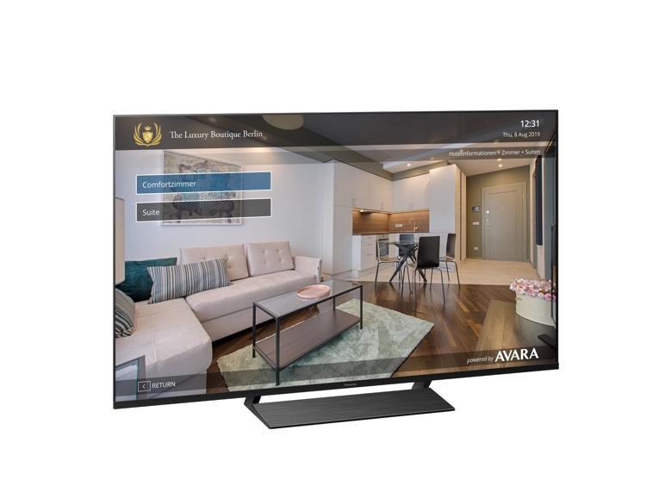
Panasonic sorgt mit AVARA für den besten TV-Empfang im Hotel
Die Kooperation ermöglicht schlüsselfertige Lösungen mit einem breiten Spektrum an Inhalten und Services für kleine und große Hotels
PRESSEINFORMATION
Nr.053/FY 2019, September 2019

Diesen Pressetext und die Pressefotos (downloadfähig mit 300 dpi) finden Sie im Internet unter www.panasonic.com/de/presse

Hamburg, September 2019 – Die smarten Hospitality-Lösungen von Panasonic sorgen im Hotel für beste TV-Erlebnisse bei Gästen. Dank innovativer Technologien, wie beispielsweise TV>IP, profitieren Hoteliers, Installateure und Krankenhäuser dabei von einem kostengünstigen und komfortablen Verteilsystem. Das breite Angebot ermöglicht es, Programme in hoher Qualität auf viele verschiedene Endgeräte zu übertragen. Auf Basis dieses Qualitätsanspruchs entstand auch die Kooperation zwischen Panasonic und AVARA, Systemintegrator für Informations- und TV-Systeme. Somit bieten die beiden Partner nun schlüsselfertige Komplettlösungen für besten TV-Empfang an.

Panasonic ermöglicht smarte Hotel-TV/Hospitality-Lösungen, die den Installations- und Kostenaufwand deutlich reduzieren. Als Innovationstreiber bietet Panasonic einen Hotel-Modus, der auch dank TV>IP alle Voraussetzungen erfüllt, um Hausinformationen und TV-Programme für viele Endgeräte zur Verfügung zu stellen. Die bisher zusätzlich benötigte, kostenaufwändige Infrastruktur in Form von Boxen ist jetzt nicht mehr notwendig.

Besonders praktisch sind die umfangreichen Empfangsmöglichkeiten: Das Signal kann über LAN, Powerline oder besonders komfortabel und kabellos über WLAN bezogen werden und das bei voller TV-Funktionalität. Da fast alle Panasonic TVs sowohl den Uni- als auch den Multicast-Standard unterstützen, können sie problemlos und unabhängig voneinander auf mehrere TV>IP Server zugreifen. Das ermöglicht eine besonders flexible Integration in Hotels, Krankenhäuser und andere öffentliche Einrichtungen.

Durch die nun bekannt gegebene Kooperation mit AVARA kann Panasonic seine Position im Hotel-TV-Bereich noch weiter ausbauen. Das AVARA TV Portal ist die zuverlässige und flexible Management-Plattform für Panasonic Hotel-TVs. Neben der zentralen Verwaltung bietet es eine grafische Oberfläche für den Gast, über die er durch eine einfache Menüführung im Corporate Design des Hotels Zugriff auf Hotelinformationen, Umgebungskarten, den persönlichen Wecker sowie alle wichtigen Apps erhält.

Bei Anbindung an das Hotel PMS stehen zusätzliche Funktionen wie die persönliche Begrüßung der Gäste oder Rechnungseinsicht zur Verfügung. Zusätzlich unterstützt die Software eine Vielzahl gängiger Front Office Systeme. Auch in automatische Steuerungssysteme lassen sich die Panasonic TVs ganz einfach integrieren. Es stehen verschiedene Methoden zur Verfügung, einen Panasonic Fernseher über das IP-Netzwerk zu bedienen.

"Wir freuen uns sehr über die Partnerschaft mit Panasonic und die gute Zusammenarbeit. Die ausgezeichneten Fernseher ermöglichen mit unserer Lösung nun eine zentrale Verwaltung und der Hotelier kann seinen Gästen ein vollständiges interaktives TV-System inkl. Netflix bieten. Besser geht es nicht", sagt Wolfgang Kersten, CEO AVARA AG.

„Wir freuen uns, dass wir mit AVARA einen weiteren erfahrenen Partner aus dem Hotel-TV Bereich für unsere innovative Panasonic Hotel-Lösung gewinnen konnten“, so Dirk Schulze, Head of Product Marketing TV / Home AV bei Panasonic Deutschland.

Technische Änderungen und Irrtümer vorbehalten.
Stand: 08/2019

Über die AVARA Aktiengesellschaft für Informations- und TV-Systeme:
Die AVARA AG realisiert seit 2004 Projekte in den Bereichen interaktives Hotel-TV und IPTV, Digital Signage und LED Walls, digitale Raumbeschilderung und Wegeleitlösungen sowie Internetzugang. Zu ihren Kunden zählen Hotel-Ketten und namhafte Brands ebenso wie Betreibergesellschaften und renommierte privat geführte Häuser. Weitere Branchen mit Lösungen von AVARA sind der Kreuzfahrtmarkt, Business Apartments und Reha-Zentren. Die AVARA bietet ihren Kunden mit kompetenter Beratung, professioneller Installation und zuverlässigem Service die komplette Lösung aus einer Hand. Mehr Informationen über die AVARA AG unter http://www.avara.de/.

Über Panasonic:
Die Panasonic Corporation gehört zu den weltweit führenden Unternehmen in der Entwicklung und Produktion elektronischer Technologien und Lösungen für Kunden in den Geschäftsfeldern Consumer Electronics, Housing, Automotive und B2B Business. Im Jahr 2018 feierte der Konzern sein hundertjähriges Bestehen. Weltweit expandierend unterhält Panasonic inzwischen 582 Tochtergesellschaften und 87 Unternehmensbeteiligungen. Im abgelaufenen Geschäftsjahr (Ende 31. März 2019) erzielte das Unternehmen einen konsolidierten Netto-Umsatz von 62,52 Milliarden EUR. Panasonic hat den Anspruch, durch Innovationen über die Grenzen der einzelnen Geschäftsfelder hinweg Mehrwerte für den Alltag und die Umwelt seiner Kunden zu schaffen. Weitere Informationen über das Unternehmen sowie die Marke Panasonic finden Sie unter www.panasonic.com/global/home.html und www.experience.panasonic.de/.

Weitere Informationen:

Panasonic Deutschland
eine Division der Panasonic Marketing Europe GmbH
Winsbergring 15
22525 Hamburg

Ansprechpartner für Presseanfragen:
Michael Langbehn
Tel.: 040 / 8549-0
E-Mail: presse.kontakt@eu.panasonic.com

